황성섭 3월 10일 ~ 3월 11일 작업일지

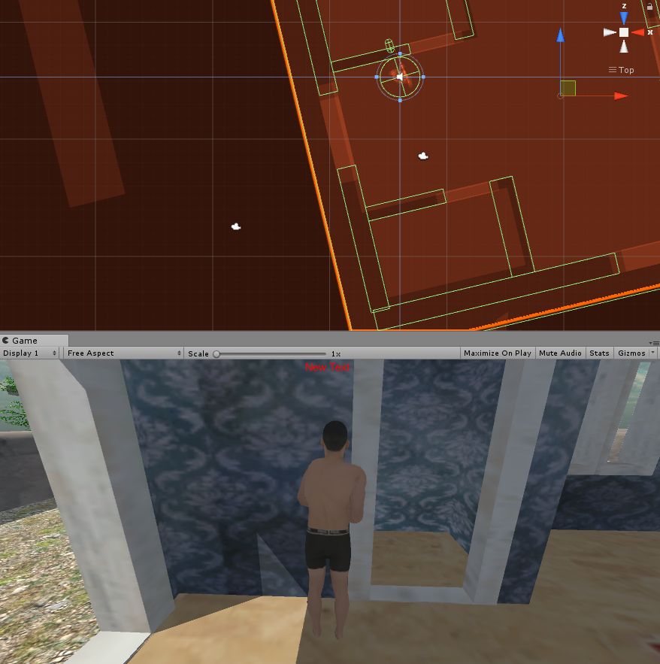

캐릭터 앞 콜라이더 생성으로 집 내부에서 밖으로 총을 발사 하는 버그를 고쳤으나

다른 장애물의 충돌 체크 버그로 새로운 방법으로 해결!

* 캐릭터 앞 캡슐 콜라이더를 트리거로 바꾼 후 집 내부의 벽과 충돌하게 되면 총 발사 불가능

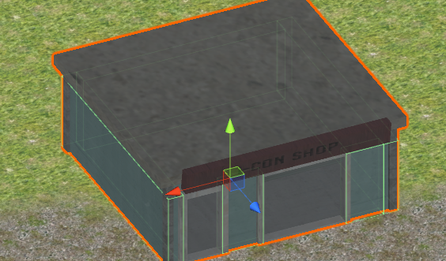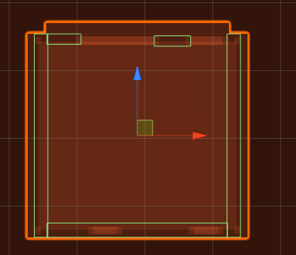

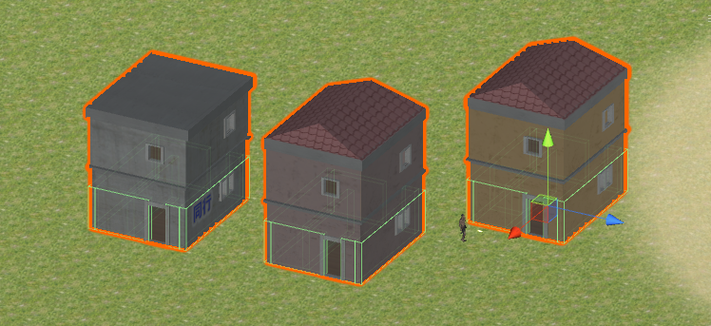

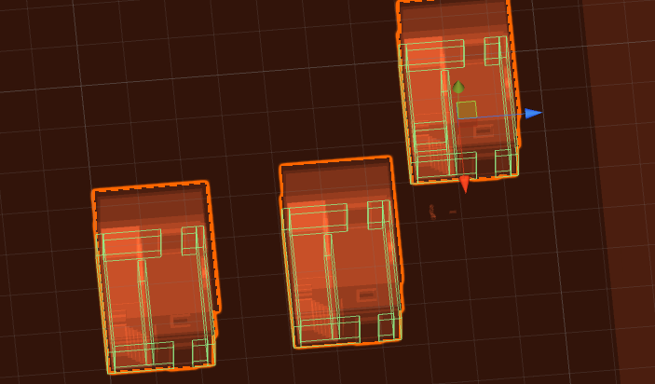

신규 모델링 적용 – 건축물 4종

박스 콜라이더 적용, 총알 충돌 시 파티클 적용 - > 프리팹 생성

추후 작업 – 게임 시작 시 수송차량에서 원하는 지점에서 하차(키 입력 f) - > 플레이어 생성

위의 작업은 개발에 들어가서 대부분 완료되었으나 서버 병합으로 발생하는 오류로 코드 전체 삭제

다음에 서버 분리 후 재개발 작업 예정